МІНІСТЕРСТВО ОСВІТИ ТА НАУКИ УКРАЇНИ
НАЦІОНАЛЬНИЙ ТЕХНІЧНИЙ УНІВЕРСИТЕТ УКРАЇНИ
«КИЇВСЬКИЙ ПОЛІТЕХНІЧНИЙ ІНСТИТУТ ІМЕНІ ІГОРЯ СІКОРСЬКОГО»
ФАКУЛЬТЕТ ІНФОРМАТИКИ ТА ОБЧИСЛЮВАЛЬНОЇ ТЕХНІКИ
КАФЕДРА ОБЧИСЛЮВАЛЬНОЇ ТЕХНІКИ

Лабораторна робота №5
з дисципліни «Бази даних»
на тему «Нормалізація бази даних»

Виконали:
студентки групи ІМ-52
Руднікова В. О.,
Яхновська К. О.,
студент групи ІМ-55
Стеблевець О.О

Перевірив:
Хмельницький А. А.

Київ 2026

Завдання:
Проаналізувати схему бази даних системи безпеки Поляни КПІ, визначити функціональні залежності й можливі аномалії, а також нормалізувати таблиці до третьої нормальної форми (3НФ), зберігши цілісність даних.
У попередній схемі таблиця student містила одночасно group_id і faculty_id. У новому варіанті додано таблиці student_group та faculty, а student посилається на групу через group_id; faculty_id зберігається у student_group. Така структура побудована на тому, що кожна група належить одному факультету.
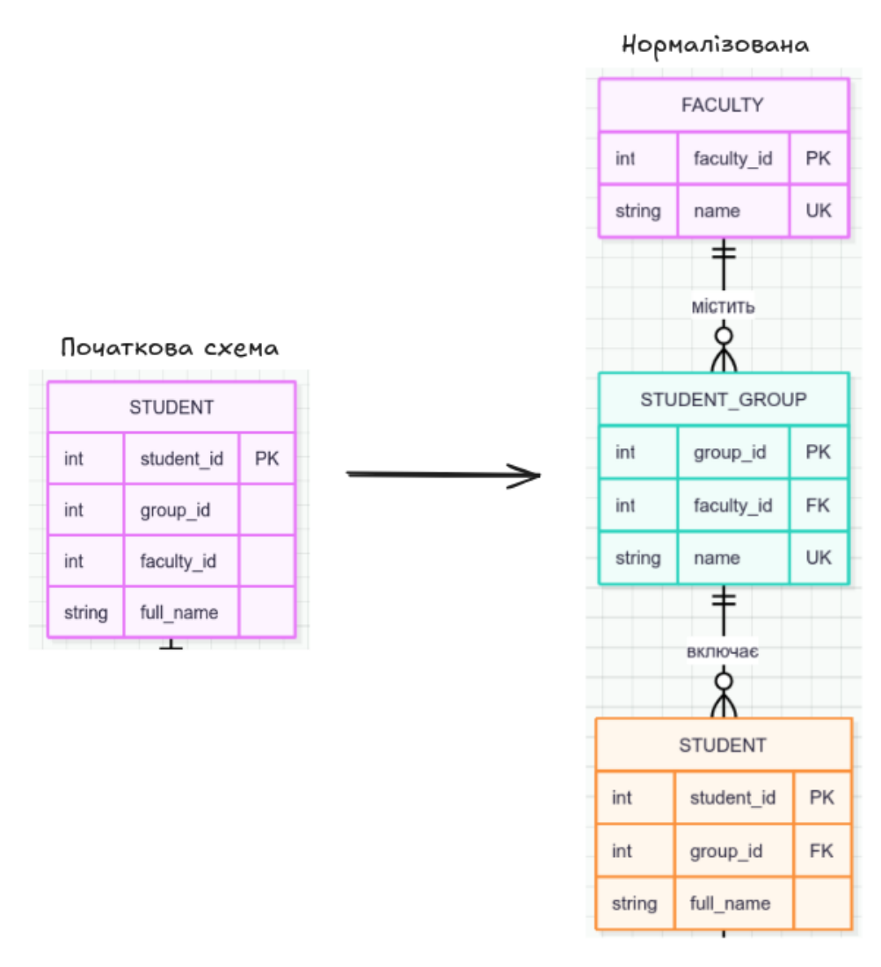
Для роботи з наявною базою створено queries/5-001-migration-3nf.sql. Скрипт у транзакції створює таблиці факультетів і груп, переносить до них наявні ідентифікатори, вирівнює лічильники identity, додає зовнішній ключ для студентів і перевіряє відповідність факультетів перед видаленням faculty_id з student.
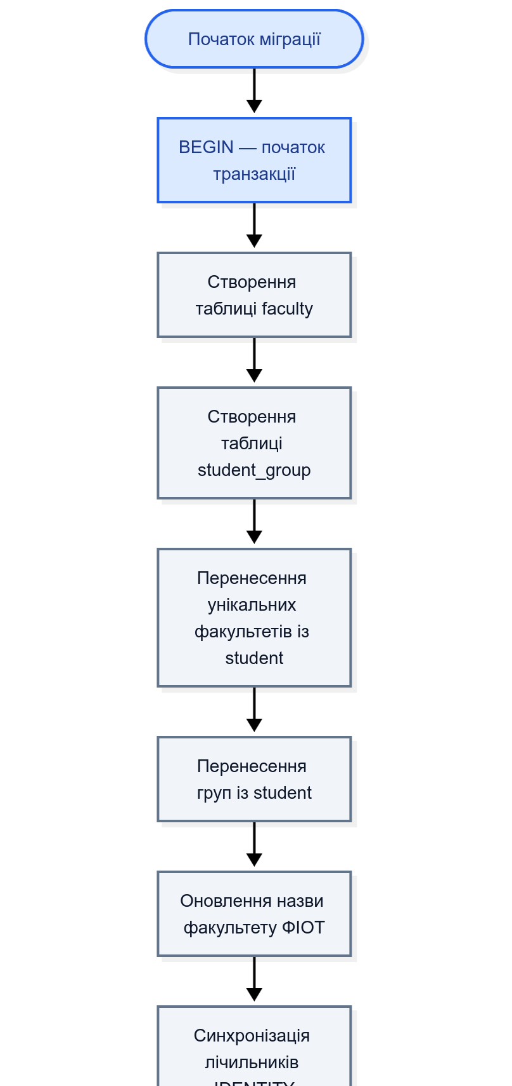
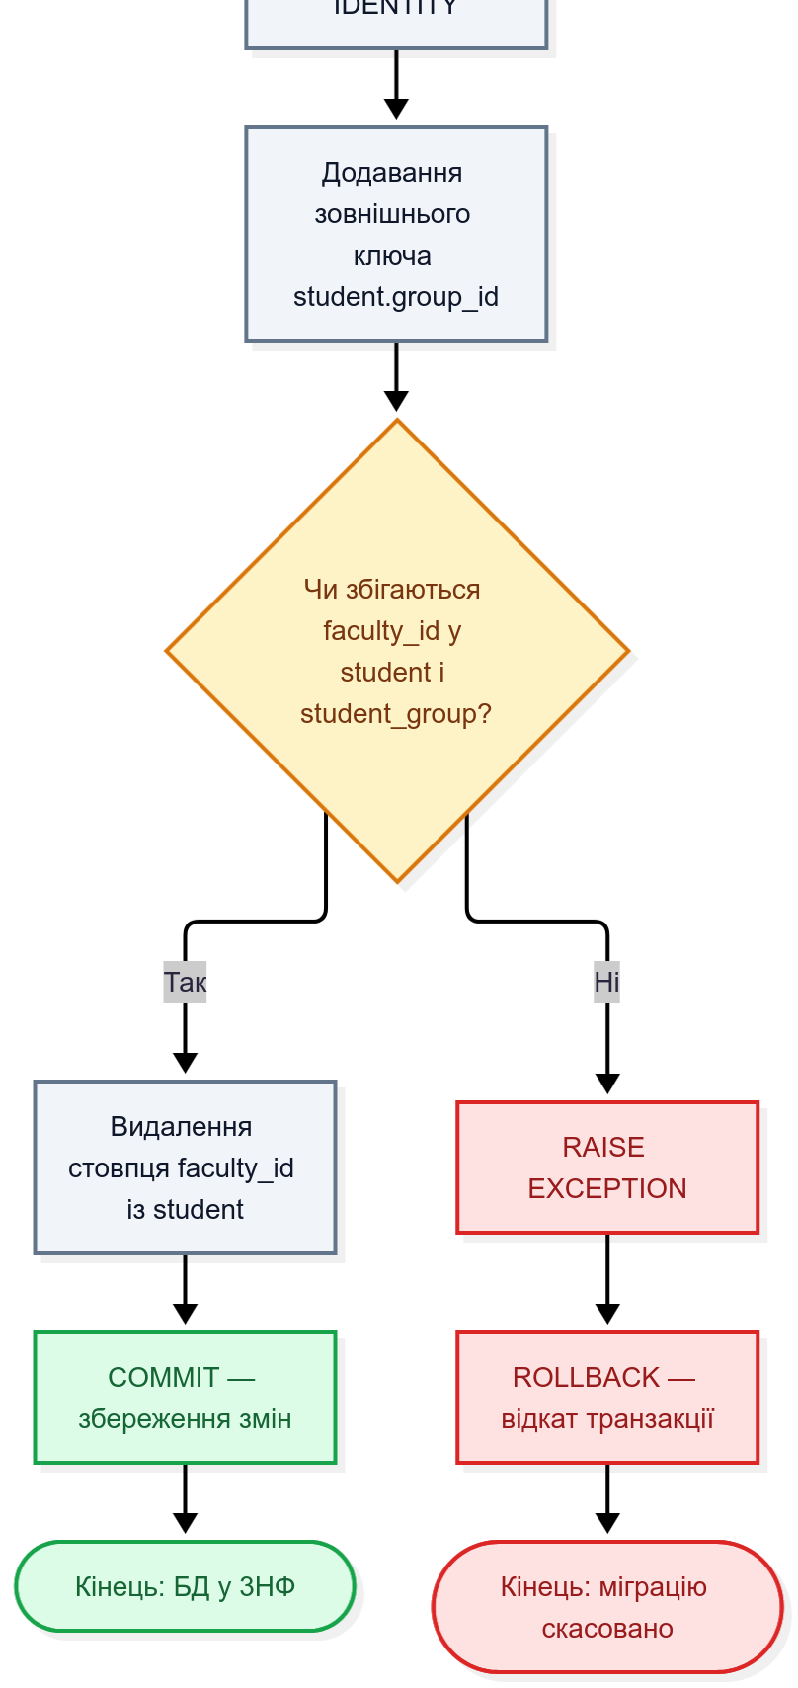
Окремо підготовлено queries/5-002-final-schema-3nf.sql для створення повної схеми заново та ER-діаграму у файлах scheme.mmd і scheme.svg. Скрипт фінальної схеми перед створенням таблиць видаляє наявні таблиці з CASCADE, тому він призначений для повторного створення схеми, а не для збереження наявних даних. Для міграції даних використовується перший скрипт.
Висновки:
У результаті роботи підготовлено оновлену схему системи безпеки Поляни КПІ, скрипт міграції наявних даних, окремий скрипт для створення схеми заново та ER-діаграму. Основна структурна зміна стосується розміщення faculty_id: його перенесено з student до student_group, а зв’язки між студентами, групами й факультетами задано через зовнішні ключі.

